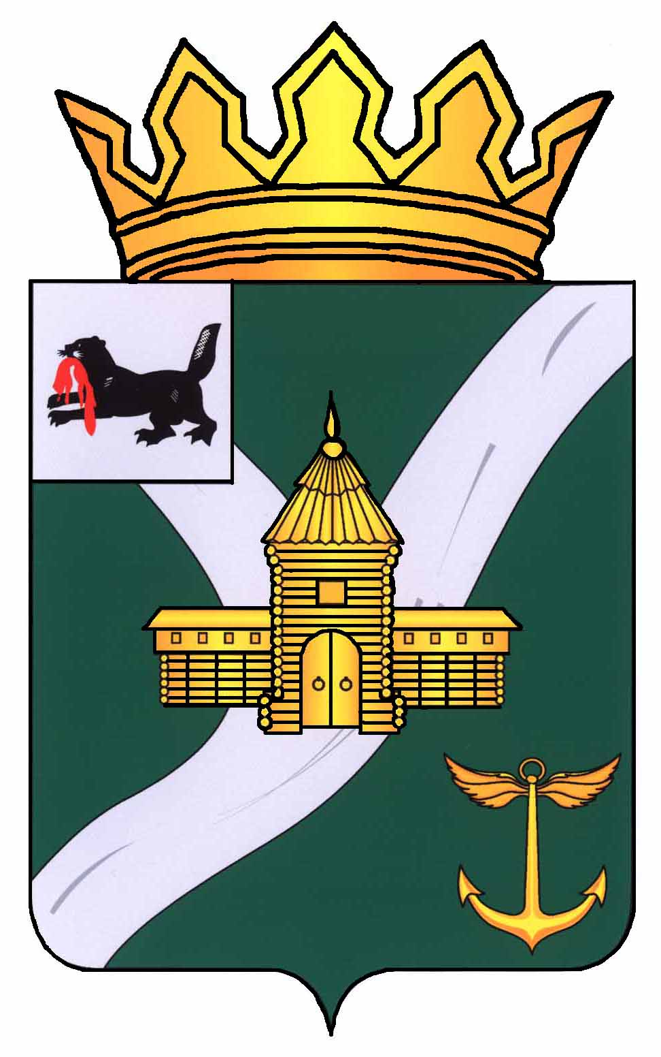 | ИРКУТСКАЯ ОБЛАСТЬ  УСТЬ-КУТСКОЕ МУНИЦИПАЛЬНОЕ ОБРАЗОВАНИЕ
ДУМА УСТЬ-КУТСКОГО МУНИЦИПАЛЬНОГО ОБРАЗОВАНИЯ
6 СОЗЫВА

РЕШЕНИЕ
№ 166 г. Усть-Кут

« 29 » октября 2013 г.

О награждении Почетной грамотой,
Благодарственным письмом, Благодарностью
Думы Усть-Кутского муниципального образования

На основании ст. 30, 32 Устава Усть-Кутского муниципального образования, в соответствии с Положением о Почетной грамоте Думы Усть-Кутского муниципального образования, Благодарственном письме Думы Усть-Кутского муниципального образования, Благодарности Думы Усть-Кутского муниципального образования, утвержденном решением Думы Усть-Кутского муниципального образования от 25.04.2006 г. № 73, решением комиссии по Уставу, Регламенту и депутатской деятельности, ходатайством ГБОУ НПО ПУ № 19, ходатайством Управления образования УКМО, ходатайством ОГБУЗ «Усть-Кутская ЦРБ», ходатайством Межрайонной ИФНС России № 13 по Иркутской области

ДУМА УСТЬ-КУТСКОГО МУНИЦИПАЛЬНОГО ОБРАЗОВАНИЯ РЕШИЛА:

1. Наградить Благодарственным письмом Думы Усть-Кутского муниципального образования:

Яцечко Ольгу Григорьевну, мастера производственного обучения Государственного бюджетного образовательного учреждения начального профессионального образования Профессиональное училище № 19 за добросовестный труд, высокий профессионализм, творческий подход к работе и в связи с Днем Учителя и Днем Профтехобразования;

Уваровскую Елену Вячеславовну, преподавателя истории Государственного бюджетного образовательного учреждения начального профессионального образования Профессиональное училище № 19 за добросовестный труд, высокий профессионализм, творческий подход к работе и в связи с Днем Учителя и Днем Профтехобразования;

Гелетюк Ольгу Вячеславовну, главного бухгалтера Государственного бюджетного образовательного учреждения начального профессионального образования Профессиональное училище № 19 за добросовестный труд, высокий профессионализм, творческий подход к работе и в связи с Днем Учителя и Днем Профтехобразования;

2. Наградить Благодарственным письмом Думы Усть-Кутского муниципального образования:

Коротченко Наталью Ивановну, учителя Муниципального общеобразовательного учреждения начальной общеобразовательной школы п. Карпово Усть-Кутского муниципального образования Иркутской области за многолетний добросовестный труд, высокий профессионализм, за большой вклад в дело воспитания и обучения подрастающего поколения и в связи с 80-летним юбилеем школы;

Илюк Марию Егоровну, учителя Муниципального общеобразовательного учреждения начальной общеобразовательной школы п. Карпово Усть-Кутского муниципального образования Иркутской области в период с 1963 по 1997 гг., ветерана педагогического труда за многолетний добросовестный труд, высокий профессионализм, за большой вклад в дело воспитания и обучения подрастающего поколения и в связи с 80-летним юбилеем школы;

3. Наградить Благодарственным письмом Думы Усть-Кутского муниципального образования:

Зайцеву Ольгу Сергеевну, старшего государственного налогового инспектора Межрайонной ИФНС России № 13 по Иркутской области за образцовое выполнение служебных обязанностей, многолетнюю безупречную и эффективную государственную гражданскую службу в налоговых органах, за заслуги в профессиональной деятельности и в связи с профессиональным праздником «Днем работников налоговых органов»;

Филиппову Татьяну Сергеевну, начальника отдела Межрайонной ИФНС России № 13 по Иркутской области за образцовое выполнение служебных обязанностей, многолетнюю безупречную и эффективную государственную гражданскую службу в налоговых органах, за заслуги в профессиональной деятельности и в связи с профессиональным праздником «Днем работников налоговых органов»;

4. Наградить Почетной грамотой Думы Усть-Кутского муниципального образования:

Барлукову Ольгу Ниловну, заведующую родильным отделением Областного государственного бюджетного учреждения здравоохранения «Усть-Кутская Центральная районная больница», за многолетний добросовестный труд и в связи с выходом на заслуженный отдых;

Аверину Маргариту Николаевну, заведующую женской консультацией Областного государственного бюджетного учреждения здравоохранения «Усть-Кутская Центральная районная больница», за многолетний добросовестный труд, высокий профессионализм и в связи с празднованием 50-летнего юбилея.
5. Настоящее решение обнародовать на официальном сайте Администрации Усть-Кутского муниципального образования в подразделе Дума УКМО.

Председатель

Думы Усть-Кутского

муниципального образования

А.И. Красноштанов

ПОДГОТОВИЛ:

Главный специалист-юрист

Думы УКМО М.С. Синюшкина

«_____» ____________2013 г.

